Výpis z katastru nemovitostí, katastrální mapa, ortofotomapa, foto a žádost MSID, a.s., k. ú. Moravská Ostrava, obec Ostrava

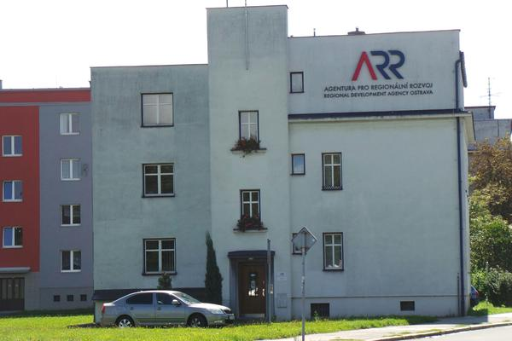

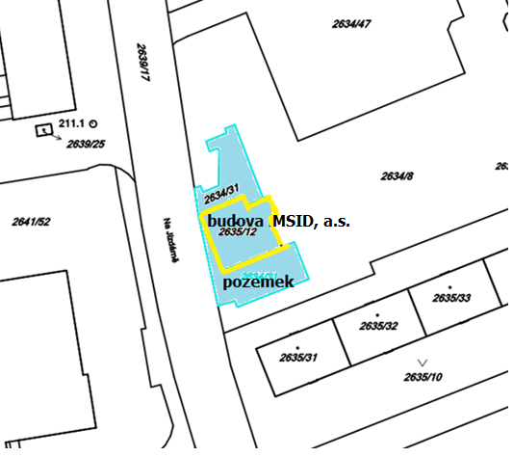

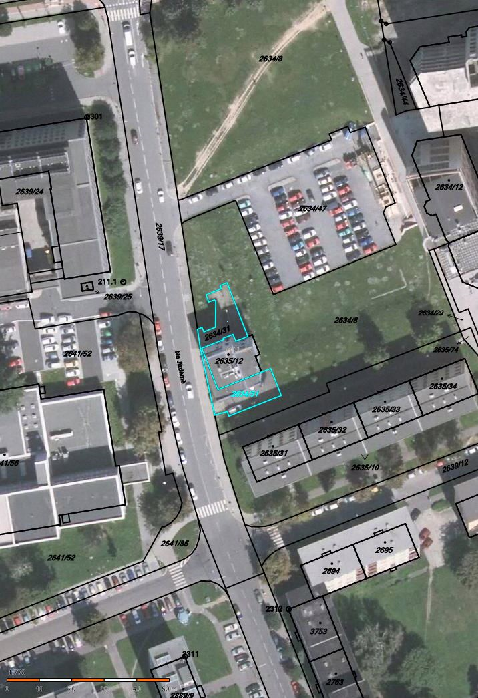

Krajský úřad Moravskoslezského kraje
Odbor investiční a majetkový
28. října 117
702 18 Ostrava
Žádost o prodej budovy a souvisejících pozemků sídla společnosti MSID

Společnost Moravskoslezské Investice a Development, a.s. (MSID), vlastněná 100% Moravskoslezským krajem, dlouhodobě sídlí v administrativní budově na ul. Na Jízdárně 1245/7 v Ostravě. Objekt zastarává a vykazuje vysokou míru energetické nehospodárnosti. Vedení MSID navrhuje zrealizovat záměr odkupu a následné rekonstrukce sídla společnosti.
Předmět koupě:
pozemek parc. č. 2635/12 zastavěná plocha a nádvoří jehož součástí je stavba č.p. 1245, část Moravská Ostrava, jiná stavba,
pozemek parc. č. 2634/31 ostatní plocha,
se všemi součástmi a příslušenstvím těchto nemovitých věcí,
vše v k. ú. Moravská Ostrava, obec Ostrava
Kupní cena:
8.600.000,-Kč dle aktuálního znaleckého posudku
+ 10 000,-Kč úhrada znaleckého posudku, který nechal vyhotovit Moravskoslezský kraj
Celková kupní cena: 8 610 000,-Kč.

Společnost MSID, ještě pod svým původním názvem Agentura pro regionální rozvoj (ARR), provedla rekonstrukci objektu v roce 2000. Tato investice je každoročně promítána do výše nájmu, kterou společnost MSID hradí Moravskoslezskému kraji. V současné době činí nezapočtená částka dřívější investice 456 078,50 Kč. Žádáme o započtení této hodnoty do kupní ceny objektu a přilehlých pozemků. Konečná cena po začtení dřívější investice: 8 153 921,50 Kč.

Na základě výše uvedených informací žádáme Moravskoslezský kraj o prodej objektu sídla společnosti a přilehlých pozemků.

S úctou
Ing. Tomáš Kolárik
Statutární ředitel

